Retraite de Nyoung’né : samedi 13 et dimanche 14 avril 2019

Au Centre Kailash de Nouméa se déroulera la retraite de Nyoung’né qui est une retraite de jeûne et de purification effectuée sur quarante-huit heures en conjonction avec la pratique de méditation d’Avalokiteshvara à 1000 bras, le Bouddha de la compassion, récitée 3 fois par jour.
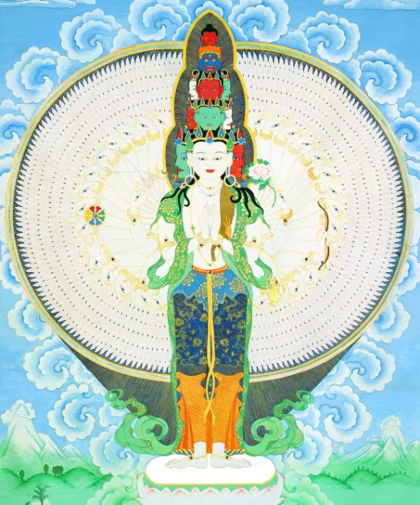
Les préceptes sont pris au lever (6h00) et nous engagent à observer une éthique pure pendant vingt-quatre heures.

En fonction de nos possibilités :
- Le premier jour, nous faisons un demi-jeûne (un seul repas le midi, eau à volonté)
- le deuxième jour, le jeûne est total (ni repas, ni boisson) jusqu’au lendemain matin 6h00.

A cette époque de l’année, la retraite Nyoung’né est effectuée dans tous les centres Kadampa pour commémorer le jour où Bouddha a atteint l’illumination.

Horaires des séances :
06h00 – 08h00
10h30 - 12h00
14h30 – 16h00

Toutes les séances sont indépendantes et ouvertes à tous.
Une participation libre est souhaitée.

